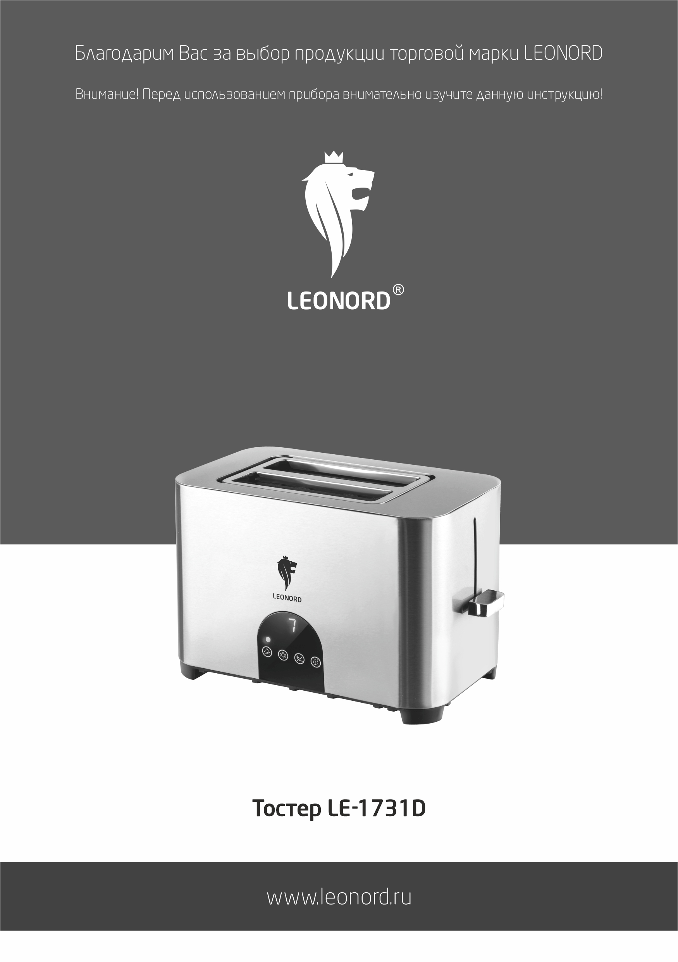
Благодарим Вас за выбор продукции торговой марки LEONORD. Наши изделия разработаны в соответствии с высокими требованиями качества, функциональности и дизайна. Мы уверены, что Вы будете довольны приобретением нового изделия нашей фирмы

Важные инструкции по технике безопасности
- Внимательно прочитайте инструкцию перед эксплуатацией прибора. Сохраните её в качестве справочного материала. Обратите внимание на меры безопасности, они помогут Вам избежать поломок и несчастных случаев.
- Перед включением убедитесь, что технические характеристики изделия, соответствуют параметрам электросети.
- Используйте прибор только в бытовых целях по его прямому назначению в соответствии с данной инструкцией.
- Прибор не предназначен для промышленного применения.
- Не используйте прибор вне помещений.
- Всегда отключайте прибор от сети перед очисткой или в случаях, когда Вы им не пользуетесь.
- Не погружайте прибор и шнур питания в воду или другие жидкости. Если это случилось, немедленно отключите прибор от электросети, и прежде, чем пользоваться им дальше, проверьте его работоспособность и безопасность у квалифицированных специалистов.
- Храните прибор в сухом помещении.
- Регулярно проверяйте сетевой шнур питания и вилку шнура для своевременного выявления возможных повреждений.
- Внимание! При обнаружении неисправностей обратитесь в сервисный центр. Не пользуйтесь прибором, если Вы его уронили, обнаружили неполадки или выявили повреждения сетевого шнура и вилки. В случае повреждения сетевого шнура он должен быть заменен в сервисном центре. Внимание! чинить прибор могут только квалифицированные специалисты.
- Следите за тем, чтобы сетевой шнур не свисал со стола и не касался острых углов, а также не находился вблизи источников тепла. Отключая прибор от сети, не тяните за сетевой шнур, всегда беритесь за вилку шнура.
- Никогда не оставляйте включенный прибор без присмотра.
- Прибор не предназначен для использования лицами (включая детей) с пониженными физическими, психическими или умственными способностями или при отсутствии у них опыта или знаний, если они не находятся под контролем или не проинструктированы об использовании прибора лицом, ответственным за их безопасность. Дети должны находиться под присмотром для недопущения игры с прибором.
- Прибор не предназначены для работы от внешнего таймера или отдельной системы дистанционного управления.
- Хлеб может загореться, поэтому не используйте тостер рядом или под легковоспламеняющимся материалом, в частности занавесками.
- Данный прибор предназначен для использования в бытовых и аналогичных условиях, в частности:
1. в кухонных зонах для персонала в магазинах, офисах и прочих производственных условиях;
2. на сельскохозяйственных фермах;
3. клиентами в гостиницах, мотелях и прочей инфраструктуре жилого типа;
4. в частных пансионатах
- Не держите и не перемещайте прибор за сетевой шнур.
- Не нарушайте комплектность прибора, нарушение комплектности может привести к поломке, не попадающей под гарантийные условия.
- Если штепсельная вилка прибора не соответствует Вашей розетке, обратитесь за помощью к специалисту. Применение различных переходников может привести к поломке прибора и прекращению гарантийных обязательств.
- При необходимости транспортировки прибора соблюдайте осторожность для сохранения целостности прибора и его функциональных свойств.
- Выполняйте все требования инструкции.
- Производитель и сервисный центр не берут на себя ответственность за поломку прибора в случае его неправильного использования.
Внимание! При работе прибора температура доступных поверхностей может быть высокой.

Описание
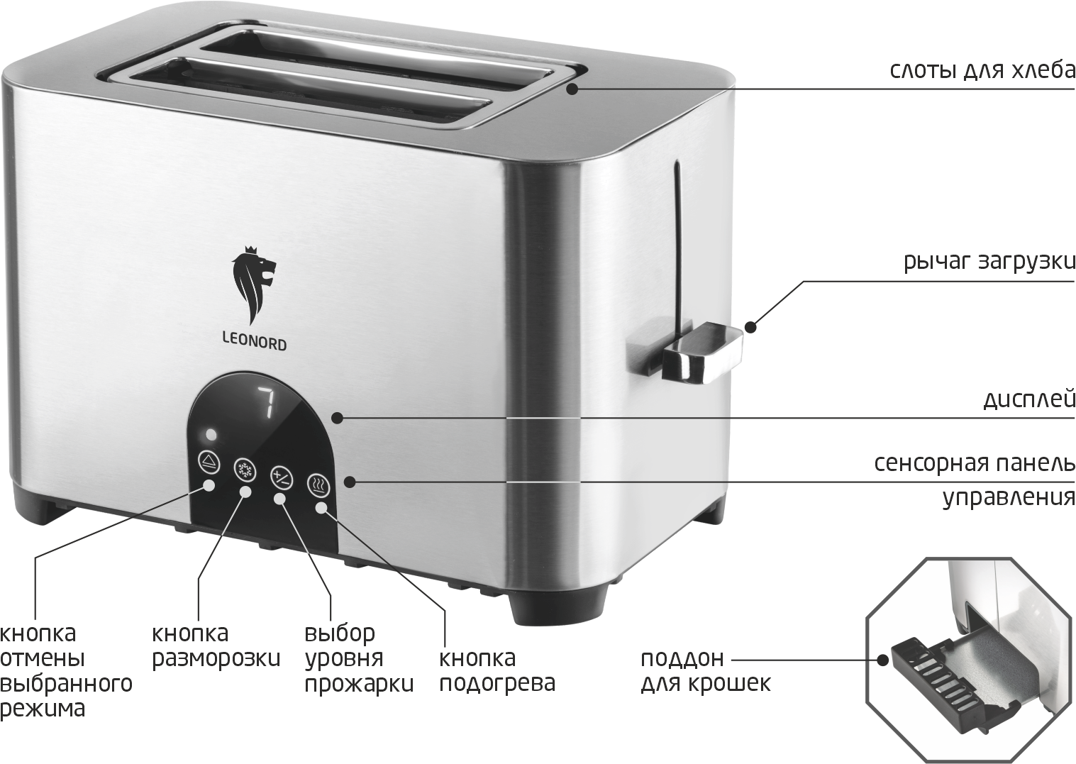

Перед первым использованием
- Распакуйте прибор.
- Установите на ровной, сухой и жаропрочной поверхности.
- Протрите корпус прибора влажной салфеткой, затем вытрите насухо. Промойте и просушите поддон для крошек.

Работа
- При первоначальном включении может появиться специфический запах. Через некоторое время запах исчезнет, это не является дефектом.
- Подключите прибор к электросети, загрузите хлеб в отверстия для тостов, опустите загрузочный рычаг.

- Установите степень прожарки, учитывая то, что:
1 - минимальный уровень прожарки; 7 - максимальный уровень прожарки. Используйте кнопку «выбор режима» для изменения режима.
- По окончании заданного режима поджаривания тостер отключится и поднимет тосты. Рычаг загрузки вернется в исходное положение.
- При необходимости вынуть тосты до окончания времени поджаривания, нажмите кнопку «Отмена выбранного режима».
- Тостер оснащен выдвигающимся поддоном для сбора крошек.
- При необходимости, выдвиньте поддон, удалите крошки, и установите его на место.
Важно! Не поднимайте загрузочный рычаг вверх! Используйте кнопку отмены, чтобы вынуть тосты.
Вы можете поджаривать, размораживать и подогревать не только ломтики хлеба, но и вафли.

Функция разморозки
- Используйте функцию разморозки для разморозки и поджаривания замороженных ломтиков хлеба.
- Загрузите ломтики хлеба в слоты, опустите загрузочный рычаг, активируйте функцию разморозки соответствующей кнопкой на дисплее.
- Установите степень прожарки.
- По окончании заданного режима поджаривания тостер отключится и поднимет тосты. Рычаг загрузки вернется в исходное положение.
- При необходимости вынуть тосты до окончания времени поджаривания, нажмите кнопку «Отмена».
Важно! В режиме работы данной функции – тосты размораживаются и обжариваются.

Функция подогрева
- Используйте функцию подогрева для быстрого подогрева готовых тостов. Загрузите ломтики хлеба в слоты, опустите загрузочный рычаг, тостер включится автоматически.
- Активируйте функцию подогрева соответствующей кнопкой на дисплее.
- По окончании разогрева тостер отключится и поднимет тосты.
- При необходимости вынуть тосты до окончания времени разогрева, нажмите кнопку «Отмена выбранного режима».
Важно! В режиме работы данной функции – тосты не обжариваются, только подогреваются.
Важно! В режиме подогрева тостер автоматически выключается после 30 секунд работы независимо от выбранного уровня прожарки.

Чистка
- Перед чисткой убедитесь, что прибор отключен от электросети и полностью остыл.
- Промойте и просушите поддон для крошек.
- Протрите корпус прибора влажной салфеткой, затем вытрите насухо. Следите, чтобы вода не попадала внутрь. Не погружайте тостер в воду.
- Не используйте для очистки абразивные чистящие средства, металлические щетки и мочалки, органические растворители и агрессивные жидкости. Это может поцарапать и обесцветить прибор.

Хранение и транспортировка
- Перед хранением убедитесь, что прибор отключен от сети и полностью остыл.
- Выполните все пункты раздела «Чистка».
- Храните прибор в сухом проветриваемом помещении.
- Электробытовой прибор в упаковке производителя можно транспортировать
всеми видами крытого транспорта, в соответствии с правилами перевозки грузов, действующих на данном виде транспорта. При транспортировке должны быть исключены любые возможные удары и перемещения упаковки с электроприбором внутри транспортного средства.

Технические характеристики
Мощность 750-850 Вт
Напряжение 220-240 В 50-60 Гц
Гарантийный срок - 2 года
Срок службы – 5 лет
Состав (материал): металл, пластмасса.
Дата производства указана на упаковке товара.
Назначение прибора: прибор предназначен для приготовления тостов, работает от сети переменного тока.

По окончании срока службы электробытовой прибор и упаковочные материалы должны быть утилизированы с наименьшим вредом для окружающей среды, в соответствии с правилами по утилизации отходов в вашем регионе.

LEONORD постоянно расширяет сеть сервисных центров. Список уполномоченных сервисных центров (мастерских) может быть изменен без предварительного уведомления. Полную информацию о сервисных центрах вы можете получить в центральном сервисном центре в г. Санкт-Петербург по тел. (812) 633-00-00. Реализация прибора осуществляется через торговые точки и магазины согласно законодательству РФ.

В целях улучшения качества продукции, дизайн и спецификация могут быть изменены без предварительного уведомления.

Поставщик-импортер и организация, уполномоченная принимать претензии: ООО «ТОП-Импорт». Адрес: 197348, Россия, г. Санкт-Петербург, Коломяжский пр-кт., дом № 10, лит. Э.

Производитель: GUANGDONG SHUNDE TENFLY ELECTRICAL APPLINCE CO., LTD / ГУАНЬДУН ШУНЬДЭ ТЕНФЛАЙ ЭЛЕКТРИКАЛ ЭППЛИНС КО., ЛТД Адрес: 2/10, KEJI RD, XINGTAN HIGU-TECH AREA, SHUNDE DISTRICT, FOSHAN CITY, GUANGDONG, CHINA / 2/10, КЭЦЗИ РД, СИНЬТАНЬ ХАЙГУ-ТЕК ЭРИА, ШУНЬДЭ ДИСТРИКТ, ФОШАНЬ СИТИ, ГУАНЬДУН, КИТАЙ.
Произведено в Китае.
